Приложение 1к Приказу № 40- Ө

УТВЕРЖДАЮ
Председатель Республиканского Государственного
учреждения «Государственная комиссия по
сортоиспытанию сельскохозяйственных культур»
____________ Т. Ажгалиев «03» августа 2018 г.

МЕТОДИКА ПРОВЕДЕНИЯ ИСПЫТАНИЙ
НА ОТЛИЧИМОСТЬ, ОДНОРОДНОСТЬ И СТАБИЛЬНОСТЬ

СЛИВА ДОМАШНЯЯ
(Prunus domestica L.)*

I. Общие рекомендации
Данная методика применима ко всем вегетативно размножаемым плодовым сортам сливы домашней (Prunus domestica L.) включая её подвиды. Одновременно следует руководствоваться Приказом Министра сельского хозяйства Республики Казахстан от 2 июля 2015 года № 4-2/602. «Об утверждении Правил проведения сортоиспытания сельскохозяйственных растений».
II. Требуемый материал
1. На сортоучасток заявитель высылает 5 однолетних саженцев, привитые на подвое, рекомендованном Госксорткомиссией.
2. Саженцы должны быть визуально здоровыми, с высокой силой роста, не иметь повреждений вредителями и поражений болезнями. Предпочтителен растительный материал, полученный не in vitro.
3. Саженцы не должны быть обработаны ядохимикатами, если на то нет разрешения или требования Госкомиссии. Если растения были обработаны, то необходимо дать подробное описание обработки.
4. Заявитель, высылающий растительный материал из другой страны, должен полностью соблюдать все таможенные правила.

III. Проведение испытаний
1. Полевые опыты проводят в одном месте, в условиях, обеспечивающих нормальное развитие культуры, в течение не менее двух лет после двух лет плодоношения. При необходимости испытание продолжают на третий год.
2. Каждое испытание должно включать в общем 5 деревьев.
3. Отдельные делянки для наблюдений и измерений могут быть использованы лишь в том случае, если они находятся в сходных климатических условиях
4. Для специальных целей могут быть назначены дополнительные испытания.

IV. Методы и наблюдения
1. Если не указано иное, все наблюдения, связанные с измерением, взвешиванием и подсчетом проводят на 5 растениях или 10 частях, взятых по 2 от каждого из 5 растений. Все наблюдения на плоде проводят, как минимум, на 10 типичных плодах, по 2 плода от каждого дерева.
2. Для оценки однородности следует применять популяционный стандарт 1% при доверительной вероятности 95%. Это означает, что не должно быть нетипичных в случае образца из 5 деревьев.
3. Если не указано другое, все наблюдения на дереве и приросте прошлого года (однолетней древесине) проводят зимой на деревьях, которые плодоносили хотя бы раз. Толщину ветвей и длину междоузлий измеряют в средней части.
4. Все наблюдения на вегетативных почках проводят на приросте прошлого года.
5. Если не указано другое, все наблюдения на листе проводят летом на полностью развитых листьях из средней трети побегов текущего года.
6. Если не указано другое, все наблюдения на цветке проводят на полностью развитых цветках в начале раскрытия пыльников.

V. Группирование сортов
Испытываемый сорт и похожие сорта реферативной коллекции должны быть разбиты на группы для облегчения оценки на отличимость. Для группировки используют такие признаки, которые, исходя из практического опыта, не варьируют или варьируют незначительно в пределах сорта, и их варьирование в пределах коллекции распределено равномерно.
Рекомендуется использовать следующие признаки:
1) плод: размер (признак 43);
2) плод: форма с боку (признак 44);
3) плод: основная окраска кожицы (после удаления воскового налета) (признак 50);
4) время начала цветения (признак 61);
5) время начала созревания плодов (признак 62).

VI. Признаки и обозначения
Признаки, используемые для оценки отличимости, однородности и стабильности и степени их выраженности, приведены в таблице VII. Отметка (*) указывает на то, что данный признак следует отмечать каждый вегетационный период для оценки всех сортов и всегда включать в описание сорта за исключением случаев, когда степень выраженности предыдущего признака указывает на его отсутствие, или когда условия окружающей среды делают это невозможным. Отметка (+) означает, что описание признака сопровождают в методике дополнительными объяснениями и (или) иллюстрациями.
Значениям выраженности признака присвоены индексы (1 - 9) для электронной обработки результатов. По большинству значений выраженности признаков указаны эталонные сорта.

VII. Таблица признаков
 | Признак | Индекс | Степень выраженности
1. (+) | Дерево: сила роста | 3 | слаборослое
 |  | 5 | среднерослое
 |  | 7 | сильнорослое
2. | Дерево: густота кроны | 3 | редкая
 |  | 5 | средняя
 |  | 7 | густая
3. | Прирост прошлого года: положение | 1 | вертикальный
 |  | 3 | полувертикальный
 |  | 5 | горизонтальный
 |  | 7 | свисающий
4. | Прирост прошлого года: толщина | 3 | тонкий
 |  | 5 | средней толщины
 |  | 7 | толстый
5. | Прирост прошлого года: длина междоузлий | 3 | короткие
 |  | 5 | средней длины
 |  | 7 | длинные
6. | Прирост прошлого года: опушение (верхняя треть) | 3 | слабое
 |  | 5 | среднее
 |  | 7 | сильное
7. | Прирост прошлого года: число чечевичек | 3 | мало
 |  | 5 | среднее число
 |  | 7 | много
8. | Прирост прошлого года: размер вегетативных почек | 3 | мелкие
 |  | 5 | среднего размера
 |  | 7 | крупные
9. (+) | Прирост прошлого года: форма вегетативных почек | 1 | острые
 |  | 2 | тупые
 |  | 3 | округлые
10. (+) | Прирост прошлого года: положение вегетативных почек относительно побега | 1 | прижатые
 |  | 2 | слегка отклоненные
 |  | 3 | заметно отклоненные
11. (+) | Прирост прошлого года: размер подушечек вегетативных почек | 3 | мелкие
 |  | 5 | среднего размера
 |  | 7 | крупные
12. (+) | Прирост прошлого года: сбегание подушечки вегетативной почки | 1 | отсутствует
 |  | 9 | имеется
13. | Молодой побег: антоциановая окраска растущего кончика (в период быстрого роста) | 3 | слабая
 |  | 5 | средняя
 |  | 7 | сильная
14. (+) | Листовая пластинка: положение относительно побега | 1 | направлена вверх
 |  | 2 | направлена перпендикулярно
 |  | 3 | направлена вниз
15. | Листовая пластинка: длина | 3 | короткая
 |  | 5 | средней длины
 |  | 7 | длинная
16. | Листовая пластинка: ширина | 3 | узкая
 |  | 5 | средней ширины
 |  | 7 | широкая
17. (*) | Листовая пластинка: отношение длины к ширине | 3 | малое
 |  | 5 | среднее
 |  | 7 | большое
18. (*) (+) | Листовая пластинка: форма | 1 | яйцевидная
 |  | 2 | эллиптическая
 |  | 3 | обратнояйцевидная
19. (+) | Листовая пластинка: угол вершины (исключая кончик) | 1 | острый
 |  | 2 | прямой
 |  | 3 | тупой
20. (*) (+) | Листовая пластинка: форма основания | 1 | острое
 |  | 2 | тупое
 |  | 3 | усеченное
21. | Листовая пластинка: зеленая окраска верхней стороны | 3 | светлая
 |  | 5 | средняя
 |  | 7 | темная
22. | Листовая пластинка: глянцевитость верхней стороны | 3 | слабая
 |  | 5 | средняя
 |  | 7 | сильная
23. | Листовая пластинка: опушение нижней стороны | 1 | отсутствует
 |  | 9 | имеется
24. (+) | Листовая пластинка: край | 1 | городчатый
 |  | 2 | пильчатый
25. | Черешок: длина | 3 | короткий
 |  | 5 | средней длины
 |  | 7 | длинный
26. | Черешок: опушение верхней стороны | 3 | слабое
 |  | 5 | среднее
 |  | 7 | сильное
27. | Лист: отношение длины пластинки к длине черешка | 3 | малое
 |  | 5 | среднее
 |  | 7 | большое
28. | Лист: нектарники | 1 | отсутствуют
 |  | 9 | имеются
29. | Лист: расположение нектарников | 1 | преимущественно у основания пластинки
 |  | 2 | одинаково у основания и на черешке
 |  | 3 | преимущественно на черешке
30. | Цветущая ветвь: число цветков | 3 | мало
 |  | 5 | среднее число
 |  | 7 | много
31. (*) | Цветок: диаметр (полностью открытый) | 3 | малый
 |  | 5 | средний
 |  | 7 | большой
32. | Цветоножка: длина | 3 | короткая
 |  | 5 | средней длины
 |  | 7 | длинная
 |  | 9 | очень длинная
33. | Цветоножка: опушение | 1 | отсутствует
 |  | 9 | имеется
34. (+) | Чашечка: положение чашелистиков | 1 | прижаты к лепесткам
 |  | 2 | не касающиеся лепестков или цветоложа
 |  | 3 | касающиеся цветоложа
35. (*) (+) | Чашелистик: форма | 1 | узкоэллиптический
 |  | 2 | эллиптический
 |  | 3 | яйцевидный
 |  | 4 | широкояйцевидный
 |  | 5 | треугольный
36. (*) (+) | Цветок: расположение лепестков | 1 | свободные
 |  | 2 | соприкасающиеся
 |  | 3 | перекрывающиеся
37. (*) | Лепесток: размер | 3 | мелкий
 |  | 5 | среднего размера
 |  | 7 | крупный
38. (*) (+) | Лепесток: форма | 1 | эллиптический
 |  | 2 | широкоэллиптический
 |  | 3 | округлый
 |  | 4 | обратнояйцевидный
39. | Лепесток: волнистость края | 1 | отсутствует
 |  | 9 | имеется
40. | Рыльце: положение относительно пыльников | 1 | ниже
 |  | 2 | на одном уровне
 |  | 3 | выше
41. | Пыльники: окраска (непосредственно перед растрескиванием) | 1 | желтовато-белые
 |  | 2 | красновато-оранжевые
42. (*) | Завязь: опушение | 1 | отсутствует
 |  | 9 | имеется
43. (*) | Плод: размер | 1 | очень мелкий
 |  | 3 | мелкий
 |  | 5 | среднего размера
 |  | 7 | крупный
 |  | 9 | очень крупный
44. (*) (+) | Плод: форма сбоку | 1 | продолговатый
 |  | 2 | эллиптический
 |  | 3 | округлый
 |  | 4 | широкоокруглый
 |  | 5 | яйцевидный
 |  | 6 | обратнояйцевидный
45. (*) | Плод: симметрия (вид со шва) | 1 | симметричный
 |  | 2 | асимметричный
46. (*) | Плод: глубина шва около плодоножки | 3 | мелкий
 |  | 5 | средней глубины
 |  | 7 | глубокий
47. | Плод: углубление верхушки | 1 | отсутствует или очень мелкое
 |  | 2 | среднее
 |  | 3 | глубокое
48. | Плод: опушение верхушки | 1 | отсутствует
 |  | 9 | имеется
49. | Плод: воронка | 3 | мелкая
 |  | 5 | средней глубины
 |  | 7 | глубокая
50. (*) | Плод: основная окраска кожицы (после удаления воскового налета) | 1 | зеленовато-белая
 |  | 2 | зеленая
 |  | 3 | желтовато-зеленая
 |  | 4 | желтая
 |  | 5 | оранжево-желтая
 |  | 6 | красная
 |  | 7 | светло-фиолетовая
 |  | 8 | пурпурно-фиолетовая
 |  | 9 | темно-фиолетовая
 |  | 10 | фиолетово-синяя
 |  | 11 | темно-синяя
51. (*) | Плод: окраска мякоти | 1 | беловатая
 |  | 2 | зеленая
 |  | 3 | желтовато-зеленая
 |  | 4 | желтая
 |  | 5 | оранжевая
 |  | 6 | красная
52. (*) | Плод: плотность мякоти | 3 | рыхлая
 |  | 5 | средней плотности
 |  | 7 | плотная
53. | Плод: сочность | 3 | низкая
 |  | 5 | средней сочности
 |  | 7 | высокая
54. (*) | Плод: отделяемость косточки | 1 | отделяемая
 |  | 2 | полусросшаяся
 |  | 3 | сросшаяся
55. (*) (+) | Косточка: форма сбоку | 1 | узкоэллиптическая
 |  | 2 | эллиптическая
 |  | 3 | округлая
56. (*) (+) | Косточка: форма с брюшного шва | 1 | узкоэллиптическая
 |  | 2 | эллиптическая
 |  | 3 | широкоэллиптическая
 |  | 4 | клиновидная
57. (+) | Косточка: центральное ребро | 3 | слабое
 |  | 5 | среднее
 |  | 7 | сильное
58. (+) | Косточка: структура боковой поверхности | 1 | зернистая
 |  | 2 | кованая
59. (+) | Косточка: ширина основания | 3 | узкое
 |  | 5 | средней ширины
 |  | 7 | широкое
60. (+) | Косточка: форма вершины | 1 | острая
 |  | 2 | тупая
 |  | 3 | округлая
61. (*) | Время начала цветения | 1 | очень раннее
 |  | 3 | раннее
 |  | 5 | среднее
 |  | 7 | позднее
 |  | 9 | очень позднее
62. (*) (+) | Время начала созревания плодов | 1 | очень раннее
 |  | 3 | раннее
 |  | 5 | среднее
 |  | 7 | позднее
 |  | 9 | очень позднее
VIII. Объяснения и методы проведения учетов
К 1. Дерево: сила роста
Силу роста дерева рассматривают как общую динамику вегетативного роста.

К 9. Прирост прошлого года: форма вегетативных почек
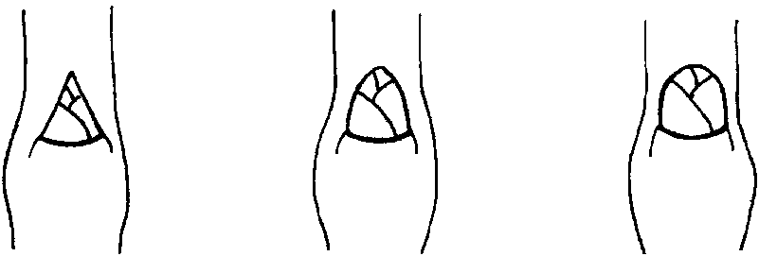
1 |  | 2 |  | 3
острые |  | тупые |  | округлые

К 10. Прирост прошлого года: положение вегетативных почек относительно побега
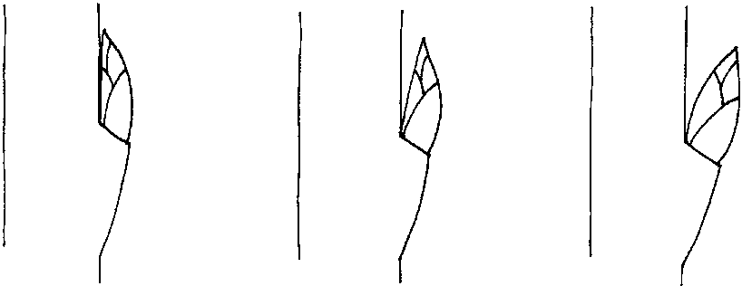
1 |  | 2 |  | 3
прижатые |  | слегка отклоненные |  | заметно отклоненные

К 11. Прирост прошлого года: размер подушечек вегетативных почек
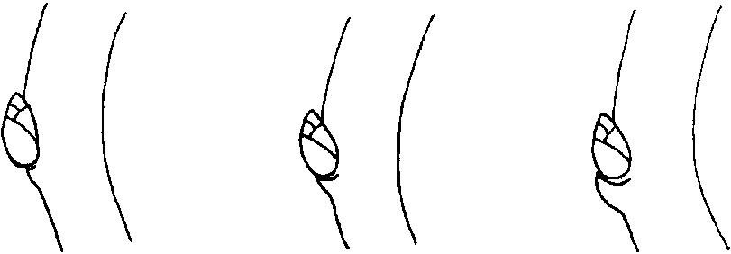
3 |  | 5 |  | 7
мелкие |  | среднего размера |  | крупные

К 12. Прирост прошлого года: сбегание подушечки вегетативной почки
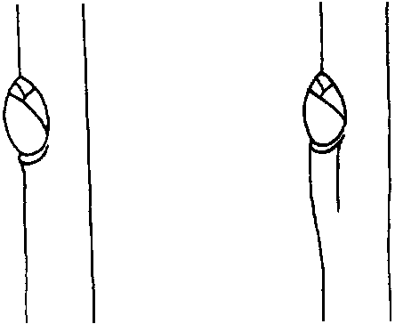
1 |  | 9
отсутствует |  | имеется

К 14. Листовая пластинка: положение относительно побега
Положение листовой пластинки нужно наблюдать утром.
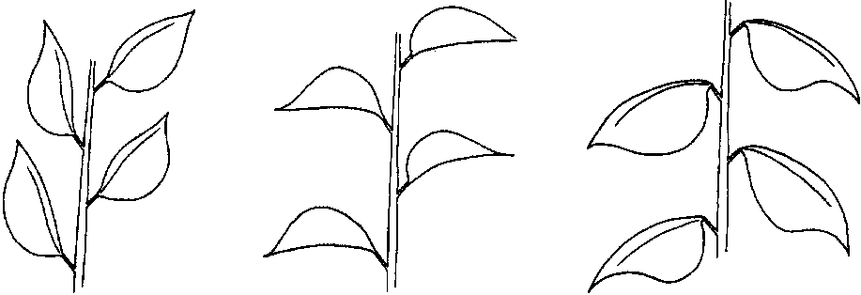
1 |  | 2 |  | 3
направлена вверх |  | направлена перпендикулярно |  | направлена вниз

К 18. Листовая пластинка: форма
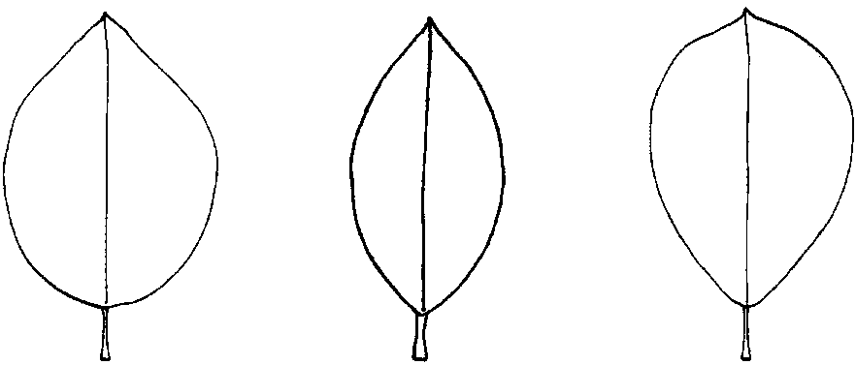
1 |  | 2 |  | 3
яйцевидная |  | эллиптическая |  | обратнояйцевидная

К 19. Листовая пластинка: угол вершины (исключая кончик)
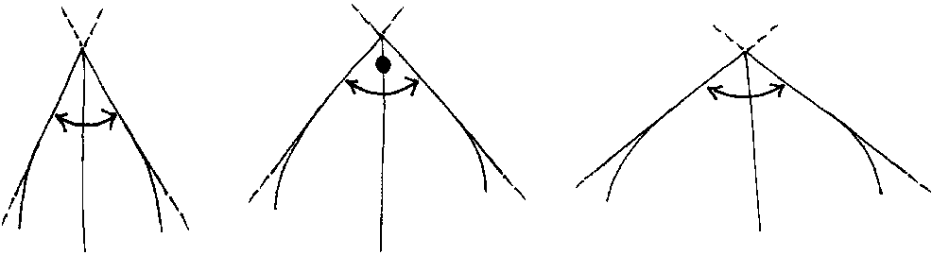
1 |  | 2 |  | 3
острый |  | прямой |  | тупой

К 20. Листовая пластинка: форма основания
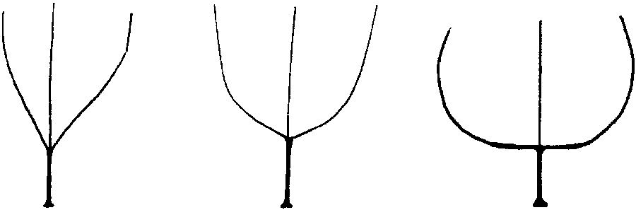
1 |  | 2 |  | 3
острое |  | тупое |  | усеченное

К 24. Листовая пластинка: край
1 |  | 2
городчатый |  | пильчатый

К 34. Чашечка: положение чашелистиков
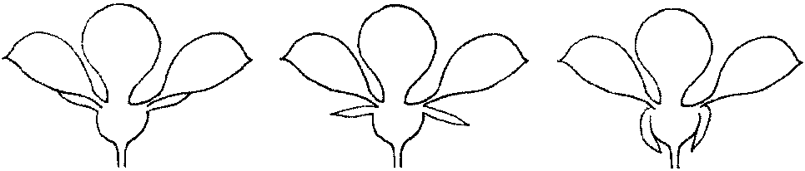
1 |  | 2 |  | 3
прижаты к лепесткам |  | не касающиеся лепестков или цветоложа |  | касающиеся цветоложа

К 35. Чашелистик: форма
1 |  | 2 |  | 3
узкоэллиптический |  | эллиптический |  | яйцевидный
4 |  | 5
широкояйцевидный |  | треугольный

К 36. Цветок: расположение лепестков
1 |  | 2 |  | 3
свободные |  | соприкасающиеся |  | перекрывающиеся

К 38. Лепесток: форма
1 |  | 2 |  | 3 |  | 4
эллиптический |  | широкоэллиптический |  | округлый |  | обратнояйцевидный

К 44. Плод: форма сбоку
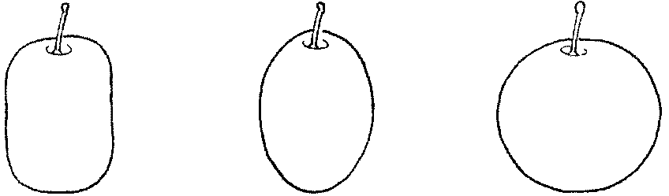
1 |  | 2 |  | 3
продолговатый |  | эллиптический |  | округлый
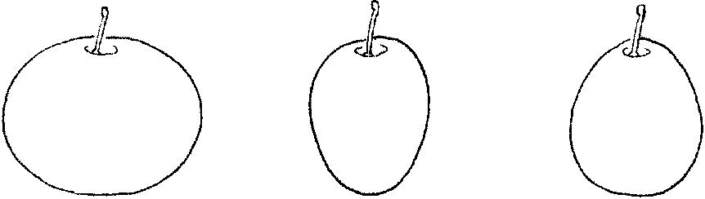
4 |  | 5 |  | 6
широкоокруглый |  | яйцевидный |  | обратнояйцевидный

К 55. Косточка: форма сбоку
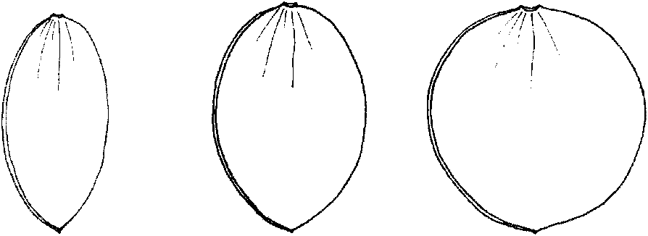
1 |  | 2 |  | 3
узкоэллиптическая |  | эллиптическая |  | округлая

К 56. Косточка: форма с брюшного шва
1 | 2 | 3 | 4
узкоэллиптическая | эллиптическая | широкоэллиптическая | клиновидная

К 57. Косточка: центральное ребро
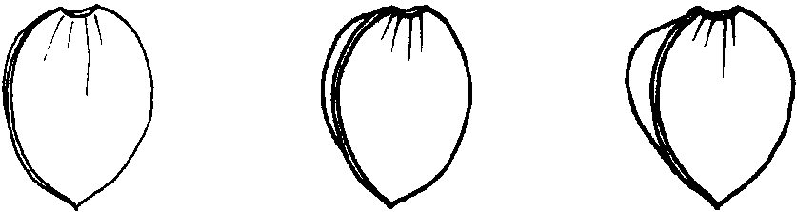
3 |  | 5 |  | 7
слабое |  | среднее |  | сильное

К 58. Косточка: структура боковой поверхности
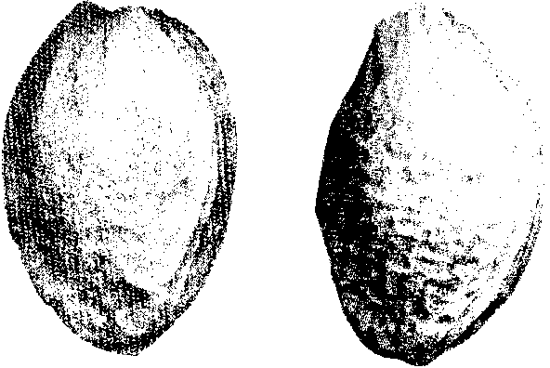
1 |  | 2
зернистая |  | кованая

К 59. Косточка: ширина основания
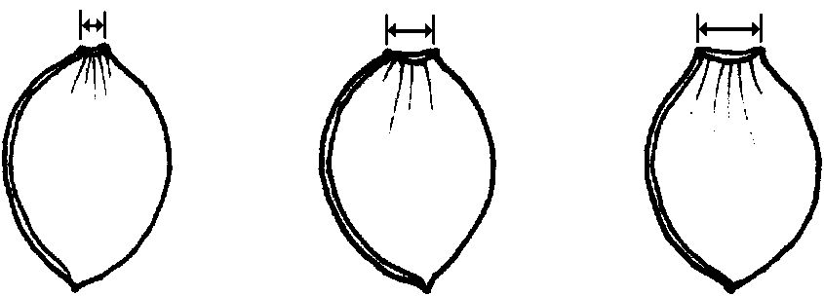
3 |  | 5 |  | 7
узкое |  | средней ширины |  | широкое

К 60. Косточка: форма вершины
1 |  | 2 |  | 3
острая |  | тупая |  | округлая
К 62. Время начала созревания плодов
Время начала созревания плодов рассматривают как время созревания для пищевого потребления, когда плод наиболее легко удаляем.

РГУ «Государственная комиссия
по сортоиспытанию
сельскохозяйственных культур»
МСХ РК

АНКЕТА СОРТА

1. Культура Слива домашняя Prunus domestica L.
(русское название) (латинское название)

2. Заявитель _____________________________________________________________________
(имя и адрес) _________________________________________________________________________________

_________________________________________________________________________________

_________________________________________________________________________________
3. Предлагаемое название сорта __________________________________________
Селекционный номер _________________________________________________
4. Сведения о происхождении, особенности поддержания и размножения
сорта
_____________________________________________________________________
_____________________________________________________________________
_____________________________________________________________________

5 . Метод селекции с указанием исходных (родительских) форм ______________________________________________________________________
______________________________________________________________________
6. Образ жизни ________________________________
7 . Цикл развития ______________________________
8. Признаки сорта (цифры в скобках соответствуют номеру признака UPOV
в таблице признаков). Отметьте в квадратных скобках степень
выраженности признака.

№ | Признак | Степень выраженности | Индекс
 | С 1 по 62 признаки

10. Похожие сорта и отличия от этих сортов
Название похожего сорта ______________________________
Название похожего (их) сорта (ов) | №  признака | Признак | Степень выраженности признака
 |  |  | похожий сорт | сорт-кандидат

11. Дополнительная информация
11.1 Устойчивость к болезням и вредителям _________________________________________________________________________________

_________________________________________________________________________________

_________________________________________________________________________________

11.2 Особые условия для испытания сорта
_________________________________________________________________________________
_________________________________________________________________________________

11.3 Другая информация
_________________________________________________________________________________
_________________________________________________________________________________

Дата «____» ______________20____г
Подпись ______________________
М.П.

* Взамен RTG/41/1. Вводится с 2008 года для новых сортов. Использован документ УПОВ TG/41/5 "GUIDELINES FOR THE CONDUCT ОF TESTS FOR DISTINCTNESS, HOMOGENEITY AND STABILITY". Оригинал на английском языке от 17.04.2002.

